# Riscrivere la storia in Git

## Perché riscrivere

Il primo vantaggio che si percepisce nell’uso di un source control distribuito è la possibilità di lavorare offline, eseguire commit locali e sincronizzare con uno o più repository in modo da condividere il proprio lavoro solamente quando è in uno stato stabile. Git è però molto più di questo e per evitare problemi ed utilizzarlo al meglio, è necessario avere la piena padronanza di gestione del repository locale. Questo eviterà problemi in futuro, soprattutto i classici problemi di sviluppatori che sbagliando merge o rebase *sostengono di avere perso del codice.*

Gli strumenti di questo articolo saranno quindi solamente due, la prima è la command line di git, installabile dall’url <http://msysgit.github.io/> il secondo è un semplice strumento di visualizzazione utilizzato per i tutorial chiamato GitViz disponibile a questo indirizzo <https://github.com/Readify/GitViz>.

Lo scopo del presente articolo è quello di acquisire una serie di conoscenze e strumenti per avere il pieno controllo del proprio repository locale, per sfruttare sempre meglio le funzionalità offerte da Git.

## Come git memorizza internamente il grafo dei commit

Nel corso di questo esempio verranno usati due sviluppatori fittizi, Marco e Gianni, che lavorano in maniera concorrente su un progetto, inizialmente composto di un solo commit. Aprendo GitViz e selezionando i due repository, la situazione è quella rappresentata in figura.

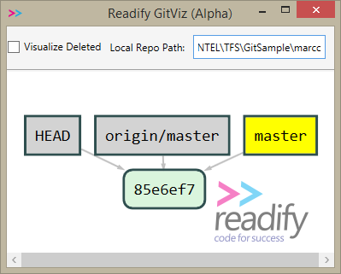

Ovvero abbiamo un unico commit (85e6ef7 composto di un singolo file foo.txt) in entrambi i repository. Il primo concetto di ***fondamentale importanza è che in git tutto accade nel repository locale, non esistono logiche “server”***. Git di base è uno strumento che permette di eseguire snapshot dello stato di una cartella, e questa serie di snapshot costituisce un Directed Acyclic Graph, ovvero un grafo in cui ogni commit ha un puntatore al commit precedente e contiene l’immagine dei file modificati. Questo grafo è contenuto nella cartella .git ed in particolare tutti i blob dei vari file sono contenuti nella cartella .git/objects, dove ogni file è un blob binario compresso identificato dal suo hash SHA1. ***Al suo interno quindi git non fa altro che memorizzare una serie di blob binari ognuno identificato con il suo SHA1 univoco.***

Come si può vedere dalla figura il primo commit non punta a nessun altro commit e costituisce l’inizio del grafo. Supponiamo ora che Marco effettui una modifica al file foo.txt (aggiunta di una riga) e poi esegua un commit locale. Ecco come si presenta il suo repository

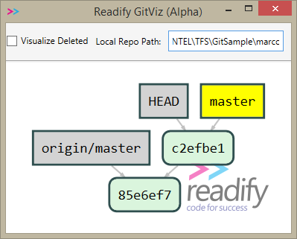

Come si può vedere il secondo commit ha un puntatore al primo. Questo significa che il commit c2efbe1 punta a 85e6ef7. Git ha una serie di comandi detti *plumbing commands* che permettono di effettuare operazioni a basso livello, ad esempio scrivendo ***git cat-file –p c2efbe1*** viene richiesta la visualizzazione dell’esatto contenuto del commit specificato.

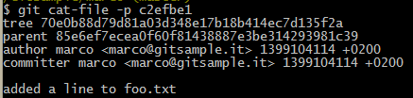

Un commit non è altro quindi che un ***file di testo***  in cui all’interno è memorizzato come prima informazione lo SHA1 del blob che contiene la struttura della directory in un oggetto tree (un tree è un file di testo che contiene riferimenti ad altri tree e file e rappresenta l’alberatura della directory). Successivamente viene memorizzato lo SHA1 del parent commit seguito da informazioni sull’autore e dal commento.

Dato che ogni commit punta al commit precedente, la domanda che ci facciamo è: *chi punta l’ultimo commit per poter quindi lavorare con il grafo?* Se osservate la figura precedente noterete che l’ultimo commit è infatti “puntato” da due entità: HEAD e master. Tra i due, *master* è quello che permette di “raggiungere” il grafo di oggetti. Questo puntatore è quindi detto *ref* perché costituisce appunto un riferimento ad un Commit.

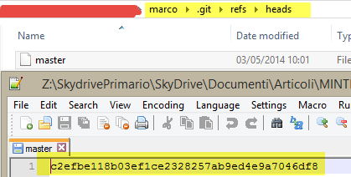

Come potete vedere, nella cartella .git (dove risiede tutto il repository git) esiste una cartella chiamata refs, dove vengono memorizzati tutti i ref. In questa cartella esiste una sottocartella chiamata heads, che memorizza tutti i puntatori alle “teste” del grafo, ovvero agli ultimi commit di ogni ramo (branch) del grafo. Dentro questa cartella troviamo una serie di file testo che rappresentano infine le refs (o riferimenti). In un repository semplice con una sola branch (chiamata *master)*, si troverà solamente il ref *master* che contiene l’hash del commit più recente.

***Se avete metabolizzato questo concetto l’apprendimento e l’uso di git saranno entrambi molto più semplici***. Conoscere alcuni degli aspetti interni di Git è infatti molto utile per poter comprendere come usare al meglio le sue funzionalità.

Ricapitolando:

1. Git è uno strumento per creare snapshot o immagini dello stato di una cartella
2. Ogni snapshot/immagine è un commit, ovvero una serie di blob binari che contiene i riferimenti ai file modificati rispetto al commit precedente. Per questo ogni commit memorizza un puntatore al commit precedente.
3. Il risultato è un grafo di commit dove ogni commit punta al precedente
4. Per identificare l’ultimo commit di ogni ramo del grafo, git memorizza nella cartella .git/refs/heads un file che contiene l0 SHA1 dell’ultimo commit di ogni ramo.

## Amending

Armati della conoscenza che si è acquisita con il paragrafo precedente, iniziamo ora a presentare situazioni pratiche che richiedono la “riscrittura della storia” del repository locale.

***Supponiamo che Marco voglia modificare qualcosa dell’ultimo commit, ad esempio il commento, oppure aggiungere un altro file perché magari si era dimenticato di includerlo.***

In git la modifica dell’ultimo commit viene chiamata *amending* e può essere effettuata semplicemente aggiungendo l’opzione --amend al comando commit. Supponiamo di partire da questo log.

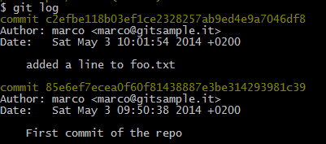

Ora Marco vuole cambiare il commento dell’ultimo commit, per questo esegue il seguente comando

git commit -m "Added a line to Foo.txt because I needed it" --amend

A questo punto il log si presenta in questo modo.

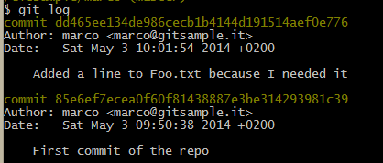

***È di fondamentale importanza notare che l’id del commit è cambiato*** ed ora vale dd465ee134… Se avete metabolizzato il primo paragrafo, questo fatto è naturale. Cambiando infatti il commento, il contenuto del file che rappresenta il commit è cambiato e quindi ha uno SHA1 differente dal precedente. Questo significa che il vecchio commit c2efbe, ora non è più presente ed è stato sostituito con un nuovo commit.

***Abbiamo quindi riscritto la storia, ovvero abbiamo cambiato il grafo sostituendo ad un nodo un altro con differente contenuto***. ***È DI FONDAMENTALE IMPORTANZA CAPIRE CHE LA RISCRITTURA DEL GRAFO LOCALE NON DEVE MAI E POI MAI ESSERE EFFETTUATA SU DEI COMMIT DEI QUALI SI È GIA EFFETTUATO IL PUSH SU UN REMOTE***.

Un remote non è altro infatti che un “repository remoto nel quale copiare i propri commit per condividere il proprio grafo con altre persone”. Questo significa che se si esegue una riscrittura di commit già inviati ad un remote, quando si andrà ad effettuare push questo verrà rifiutato, perché il grafo non è più compatibile. Avrete comunque l’opzione ***--force*** che permette di riscrivere forzatamente la storia anche nel remote, ma questo genererà ogni sorta di problemi alle altre persone che già avevano recuperato i vecchi commit, ***per cui è un’operazione da non fare mai.***

Con l’amending, è possibile non solamente riscrivere il commento, ma ad esempio aggiungere un file che magari si era dimenticato di includere nel commit precedente, oppure fare una piccola modifica e decidere di includerla nel commit precedente senza creare un altro. Supponiamo di avere un nuovo file chiamato bar.txt che si è dimenticato di aggiungere, ecco come procedere.

git add bar.txt

git commit --amend -m "Added a line to Foo.txt because I needed it and added

bar.txt"

Come si può vedere è sufficiente procedere normalmente aggiungendo file alla staging area con il comando *git add* per poi procedere ad un normalissimo commit usando l’opzione --amend.

*In pratica l’opzione --amend non fa altro che riscrivere la storia fondendo le modifiche attuali e quelle dell’ultimo commit in un unico commit.*

Ecco cosa restituisce il log dopo questa ulteriore operazione.

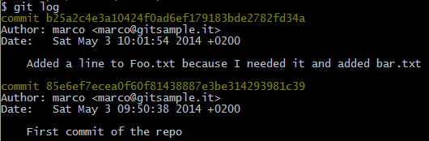

Ancora una volta si è riscritta la storia.

## Commit irraggiungibili

Cosa succede internamente quando viene fatto un amending? A livello macroscopico, git prende il contenuto dell’ultimo commit, esegue le modifiche al tree includendo tutti gli eventuali ulteriori file inclusi con *git add*, cambia il commento, ricrea il nuovo file per il commit e lo memorizza in un nuovo blob in .git/objects. A questo punto modifica il contenuto della ref attuale, nella cartella .git/refs/heads e ne cambia il contenuto affinché punti a questo nuovo commit.

***Di base quindi il commit precedente non viene cancellato, semplicemente ne viene creato un altro che internamente punta allo stesso padre, il puntatore attivo (in questo caso master) viene poi aggiornato affinché punti a questo nuovo commit*. *In questo modo il vecchio commit non è ora più puntato da nessuna ref e a tutti gli effetti è irraggiungibile.***

Se in gitviz si abilita il “visualize deleted” (opzione presente se usate gitviz dalla mia fork su github, altrimenti nella versione base è sempre abilitato) potrete notare che i vecchi commit riscritti sono in effetti ancora presenti.

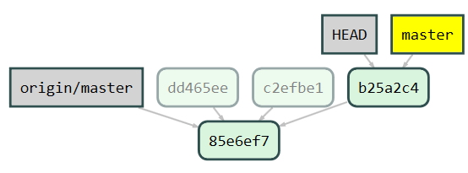

In questo caso il dd465ee ed il c2efbe1 sono mostrati in modo traslucido, ad indicare appunto che sono *irraggiungibili (unreachable commits)*. Per avere la lista di tutti i commit irraggiungibili si può usare il comando

git fsck –lost-found

In questo caso avrete la lista che mostrerà solamente lo SHA1 degli oggetti non più raggiungibili, assieme al loro tipo. Nel nostro esempio infatti abbiamo due commit, quelli appunto che hanno subito amending.

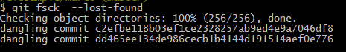

Un altro comando ancora più utile in queste situazione è *git reflog* che non fa altro che listare gli ultimi commit a cui la HEAD (ovvero il contenuto attuale della cartella) ha puntato in passato. La HEAD infatti è un puntatore speciale che indica il commit a cui si riferisce l’attuale contenuto della cartella. Di base questo puntatore punta a *master*, per cui quando master viene aggiornato si aggiorna anche la HEAD di conseguenza.

Grazie alla lista di tutti i commit a cui la HEAD ha puntato in precedenza, abbiamo la lista cronologica dei commit su cui abbiamo lavorato. Questa lista naturalmente comprende anche i commit che nel frattempo sono diventati irraggiungibili.

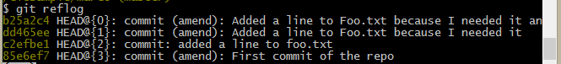

Questo concetto è fondamentale, perché ci assicura che in git *non esiste modo di perdere il contenuto di un commit con una riscrittura della storia.* Questa affermazione è vera per un certo numero di giorni, dopo il quale, se il repository cresce git potrebbe andare a rimuovere tutti i commit irraggiungibili, per liberare spazio su disco e fare pulizia del file system.

## Annullare una merge

Supponiamo che Marco abbia fatto push del suo commit, e nel frattempo Gianni abbia anche lui modificato il file foo.txt ed abbia fatto un commit locale. La situazione è quella mostrata in figura, con marco sulla sinistra e Gianni sulla destra.

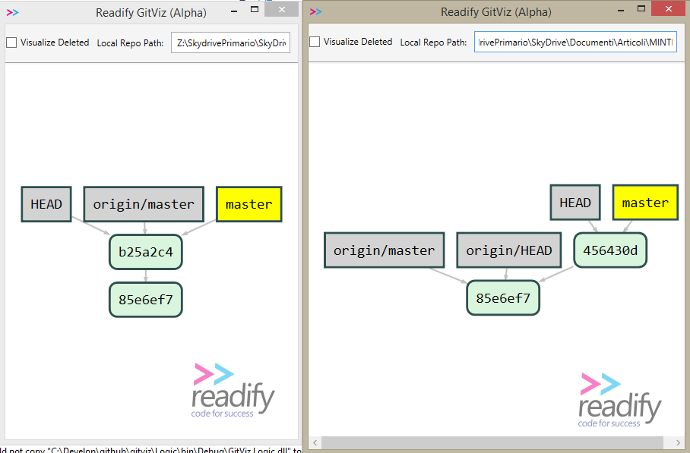

Entrambi hanno effettuato un commit dopo 85e6ef7, Marco (sulla sinistra) ha già effettuato il push verso il remote origin. Come mostrato da gitwiz il suo repository è completamente sincronizzato dato che origin/master punta allo stesso commit della master locale. Gianni invece deve ancora sincronizzare, ma ecco cosa accade quando tenta di effettuare un push

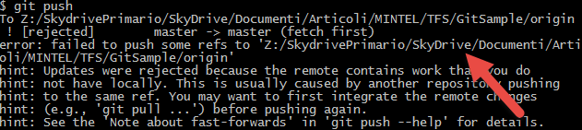

Due sono gli aspetti interessanti della figura precedente. Il primo è il messaggio di errore che spiega la ragione per cui non è possibile fare push della branch master, nel remote esistono commit non presenti localmente. Il secondo aspetto interessante è che per questo esempio ho utilizzato come remote una semplice cartella locale, come potete vedere dal messaggio evidenziato dalla freccia.

***Questo aspetto è utile per spiegare che non esiste nessuna logica “server”, un remote non è altro che un posto dove “spostare il proprio grafo” affinché sia disponibile ad altre persone (downstream). Una cartella sul proprio computer è più che sufficiente allo scopo, cosi come una cartella condivisa in rete. Ricordate quindi che in git non esiste un concetto di “Server”.***

Il messaggio di errore è semplice, prima di spostare tutti i blob locali relativi ai nuovi commit, git verifica che nel remote il grafo sia compatibile, ovvero che tutti i commit che sono attualmente raggiungibili dalla branch corrente di cui si vuole effettuare il push (la master), siano presenti anche in locale. Qualora questa condizione non sia verificata, significa che altri hanno effettuato push, per cui è necessario procedere al recupero in locale di questi nuovi commit ed alla risoluzione ***sempre in locale*** delle eventuali incompatibilità. ***Anche in questo caso affrontiamo un altro concetto fondamentale di git: ogni operazione: rebase, merge, risoluzione di conflitti etc non può che avvenire nel repository locale.***

A questo punto invece di fare un git pull, che non è altro che un git fetch seguito da un git merge origin/master, procediamo per passi in modo da comprendere a pieno come si procede per la risoluzione di un conflitto. Gianni effettua un

git fetch

per recuperare in locale i commit “nuovi” che sono stati nel frattempo inviati ad origin da altri. Gitviz mostra egregiamente cosa è successo (come al solito a sinistra troviamo il grafo di Marco e a destra quello di Gianni dopo che ha effettuato il fetch).

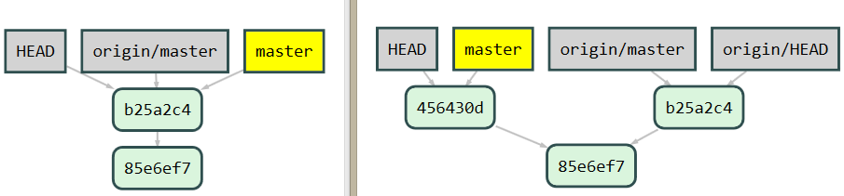

In questo caso il commit b25a2cb, che era stato creato da Marco e di cui era stato effettuato il push in origin, è stato scaricato in locale da Gianni, e come si può vedere dalla figura sopra, viene puntato da un puntatore chiamato origin/master. Anche in questo caso, affinché il ramo del grafo sia raggiungibile si ha la necessità di un puntatore che rappresenta la copia del puntatore master di origin.

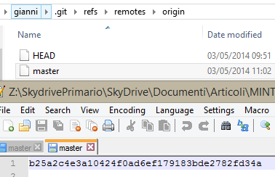

Anche origin/master è un file contenuto nella cartella .git/refs/remotes/origin chiamato master ed il cui contenuto è lo SHA1 del commit puntato. A questo punto è necessario risolvere il conflitto, per cui Gianni può semplicemente richiedere un semplice merge

Git merge origin/master

Con questo comando si è semplicemente richiesto a git di effettuare il merge tra la branch attuale (master) quella del remote (origin/master). Git esamina quindi il grafo, trova il nodo comune da cui entrambi i rami del grafo sono partiti, analizza tutte le differenze ed effettua il merge.

Se non ci sono conflitti, ovvero file modificati da entrambi il merge è automatico, ma in questo caso si è verificato un conflitto, per cui ecco cosa git risponde a Gianni.

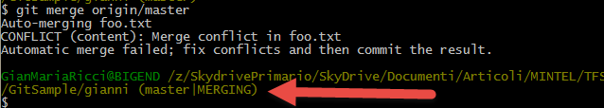

In questo caso si hanno dei file per cui esiste conflitto, quindi git richiede all’utente di

1. Risolvere i conflitti
2. Effettuare il commit dei file una volta che i conflitti sono risolti

Il merge è una operazione delicata, perché è necessario andare a integrare modifiche di due o più persone. Il comando *git* *status* permette di visualizzare i file che hanno generato conflitto.

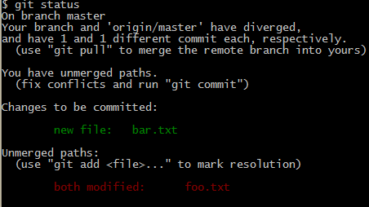

Il file bar.txt è quello da Marco e chiaramente non ha generato alcun conflitto. Il file foo.txt invece presenta come stato “both modified” ad indicare appunto che è stato modificato da entrambi gli sviluppatori. Se si visualizza il contenuto del file si possono vedere le modifiche con la sintassi standard usata per avere la diff inline.

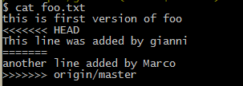

Ora si deve editare tutti i file che presentano conflitti, risolverli e salvare le modifiche risultanti, includerli nella staging area ed infine effettuare il commit di merge. Naturalmente il merge dei file viene fatto da strumenti grafici, per cui basta chiedere a git di effettuare il merge con uno strumento GUI

Git mergetool

Ora git richiederà quale strumento di risoluzione utilizzare (si può usare qualsiasi strumento, anche Visual Studio [come descritto qui](http://www.codewrecks.com/blog/index.php/2013/03/19/how-to-configure-diff-and-merge-tool-in-visual-studio-git-tools/)). In questo esempio non avendo configurato nulla, git tenta di usare alcuni tra gli strumenti più comuni come tortoisemerge, emerge o vidiff

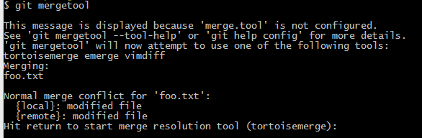

Nel mio sistema ho tortoisemerge e questa è quindi l’unica opzione che mi viene presentata. In questo caso si è modificata una sola linea, per cui il merge è semplice, ma in situazioni reali, spesso si ha a che fare con merge complicate. *Supponiamo che Gianni sbagli ad effettuare il merge, non includendo le sue modifiche*. Se pensiamo a progetti in cui vi sono grandi file la possibilità di sbagliare esiste.

Una volta uscito dallo strumento di merge Gianni ha questa situazione

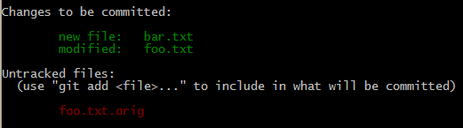

A questo punto si effettua un commit scrivendo

Git commit -m “merge del fix bug 42”

È fondamentale capire che ancora si sta lavorando nel repository locale, come visibile da GitViz

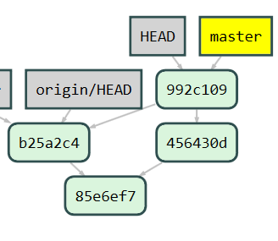

Quello che si è fatto è creare un nuovo commit 992c109 che contiene il risultato del merge tra il ramo master locale e quello di origin che nel frattempo era stato cambiato. Se si visualizza il contenuto binario di questo commit si ha

Git cat-file -p 992c109

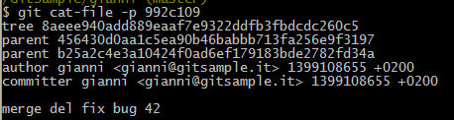

È importante notare che questo commit ha due parent, dato che rappresenta un commit di merge. A questo punto Gianni nota con sgomento che ha sbagliato ad effettuare il merge, perché non vede le righe da lui inserite:

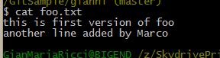

In questo caso Gianni può procedere in due modi, il primo è usare l’amend come visto precedentemente. I passi sono

1. Capire cosa ha sbagliato nel merge effettuando il diff dei file errati nelle varie branch
2. Correggere i file errati e verificare che tutto sia ok
3. Aggiungere tutti i file corretti con git add
4. Effettuare un commit --amend con lo stesso commento del commit precedente

Ecco come si presenterebbe il grafo locale dopo questa serie di operazioni.

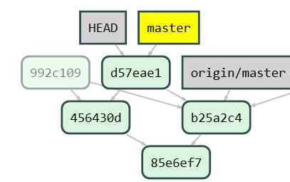

In questo caso se si effettua un amend del commit di merge, il nuovo commit sarà nuovamente un commit di merge.

*In realtà l’amend di un merge è fattibile solamente se gli errori in fase di merge sono semplici e si sa già dove cercare*. Talvolta può essere più semplice annullare completamente tutte le operazioni di merge e ricominciare daccapo. In questo caso ricordiamo come si presentava il grafo appena prima del merge (sinistra) e dopo il merge (destra)

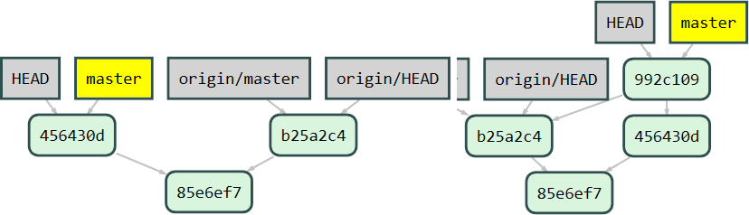

In pratica il merge ha semplicemente creato il commit 992c109 che contiene appunto le modifiche necessarie ad integrare le due branch. Se questo commit è sbagliato e si vuole effettuare nuovamente il merge, è sufficiente far sì che il puntatore master torni a puntare al commit 456430d (la vecchia HEAD locale prima della merge). Cambiare il contenuto del ref corrente può essere fatto con il comando reset –hard come visibile nella figura seguente.

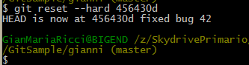

Il comando reset con l’opzione --hard seguito dallo SHA1 di un commit non fa altro che andare a cambiare il contenuto del ref attuale (in questo caso master).

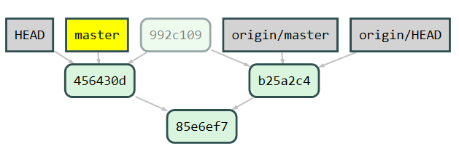

Come si può vedere la situazione è ora identica a quella che si aveva prima del merge, con l’unica differenza di avere un commit irraggiungibile che rappresenta il primo tentativo di merge (992c109). Ora si può nuovamente effettuare un ulteriore tentativo di merge sempre con il comando

git merge origin/master

Una volta terminata la merge ecco come si presenta il grafo

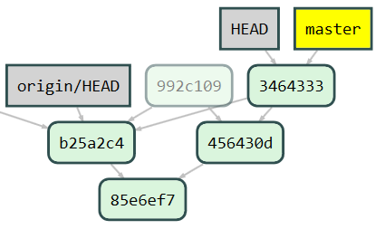

Supponiamo che Gianni non sia nemmeno questa volta convinto del risultato della merge, situazione che può avvenire con merge difficili. Non solo, Gianni sospetta che il tentativo precedente fosse addirittura migliore del nuovo, in questo caso può usare il comando git reset –hard per tornare al merge precedente.

git reset --hard 992c109

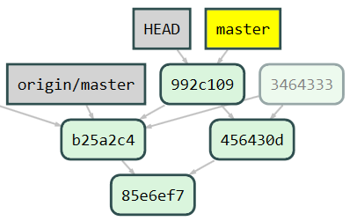

Se si comprende il funzionamento interno di git e si metabolizza la gestione del grafo, ci si rende conto che le possibilità offerte da git sono cosi avanzate che, una volta entrati nell’ottica giusta, non si può più tornare indietro. In questo caso Gianni ha la possibilità di fare quanti tentativi vuole, con la certezza che ogni volta può azzerare, ripetere il merge, o recuperare tentativi precedenti.

## Creare puntatori

Supponiamo che Gianni sia veramente in difficoltà, ha tentato due differenti merge, ma nessuno dei due è convincente, a questo punto la soluzione migliore è chiedere l’aiuto di un altro membro del team (probabilmente Marco che ha effettuato le modifiche di cui sta facendo il merge). In questo caso Gianni vuole mostrare entrambi i tentativi di merge per fare una revisione di codice, per questo è conveniente creare due branch che puntano ad entrambi i tentativi.

Il comando branch, in git viene usato per creare un nuovo ref, creando a tutti gli effetti un branch del grafo. Nella figura seguente vengono mostrati i due comandi che esegue Gianni per creare dei ref ai due tentativi di merge.

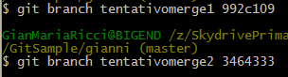

Ecco il risultato

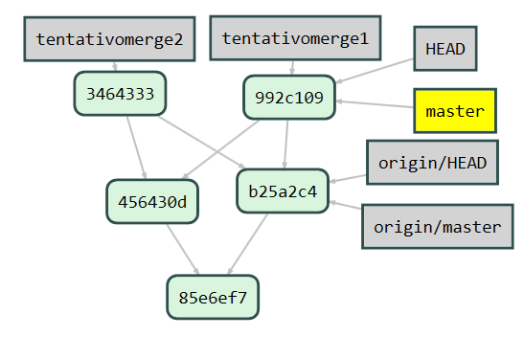

Avere due branch (puntatori refs) che puntano ai due tentativi di merge permette di andare dall’uno all’altro in modo semplice con git checkout nomebranch (es git checkout tentativomerge1). In questo modo Gianni può switchare velocemente tra i due tentativi di branch oppure usare degli strumenti grafici per vedere le differenze tra i due tentativi. In una situazione reale il progetto è aperto in una IDE come Visual Studio, e cambiando le branch si possono vedere le effettive modifiche fatte nei due tentativi di merge.

Con un comando git diff tentativomerge1 tentativomerge2 si possono anche visualizzare le differenze tra i due tentativi di merge. Questo modo di procedere è disponibile solamente con un distribuito, la cui storia non è lineare ma è un grafo. In questo caso infatti si ha ad esempio la possibilità, in una merge difficile, di procedere per tentativi e poter tenere tutti i tentativi disponibili per ragionare sulla merge stessa.

Supponiamo ora che Marco suggerisca a Gianni che il tentativo 2 è il più corretto, ma che sia necessario effettuare una piccola modifica.

1. Ci si sposta su quel tentativo con git checkout tentativomerge2
2. Marco effettua le modifiche che correggono il tentativo di merge di Gianni
3. Si aggiungono i file modificati alla staging area con git add
4. Si fa un amend del commit di merge con git commit --amend

Ecco come si presenta la situazione

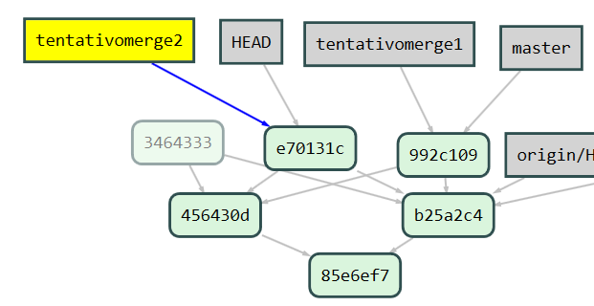

A questo punto abbiamo un terzo commit di merge (e70131c) che è il risultato del tentativo2 di Gianni a cui Marco ha aggiunto le sue fix. Il commit precedentemente puntato da tentativomerge2 (3464333) è ora irraggiungibile, mentre la branch tentativomerge1 è ancora disponibile. A questo punto si può fare pulizia.

1. Ci si sposta sulla branch master con git checkout master
2. Dato che ora tentativomerge2 punta al commit di merge corretto, spostiamo la master su di esso con git reset --hard tentativomerge2 (ecco come si presenta il grafo ora)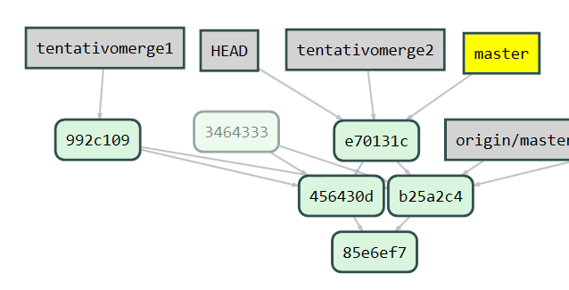
3. A questo punto le due branch tentativo non sono più necessarie e si cancellano con git branch -d tentativomerge2 seguito da un git branch -D tentativomerge2.

Nel punto 3 per cancellare la tentativomerge2 si è usata l’opzione d minuscola, perché il commit puntato da essa è puntato anche da master; per cancellare tentativomerge1 si deve usare invece la D maiuscola, per indicare a git che si è sicuri di cancellare una branch il cui commit (992c109) è puntato solamente da lei e diventerà quindi irraggiungibile.

Chiaramente siete coscienti che anche usando -D maiuscolo per cancellare una branch di cui non si è effettuata la merge, non si sta perdendo nulla, perché i commit sono sempre tutti nel grafo, solamente diventeranno irraggiungibili.

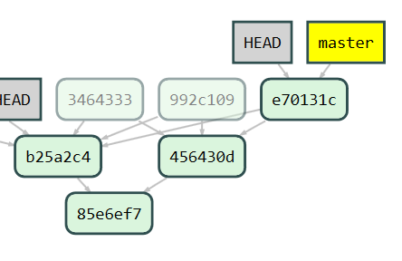

## Push di commit con storia riscritta

A questo punto Gianni può tentare il push, che riuscirà se nel frattempo nessun altro ha effettuato push di ulteriori modifiche su origin.

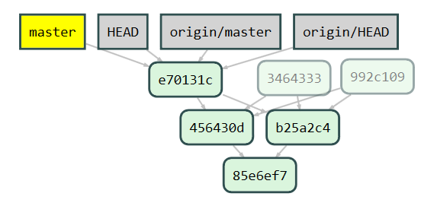

Se ora Gianni effettua una nuova riscrittura della storia, supponiamo che voglia cambiare semplicemente il commento del commit di merge con un amend. A questo punto se tenta un push riceverà un errore

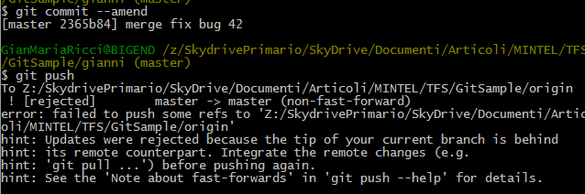

Il perché dovrebbe essere oramai chiaro, avendo fatto un amend dell’ultimo commit il suo grafo è ora cambiato, ed il commit che ha subito amend (e70131c) in questo caso non diventa irraggiungibile, perché avendo subito push, ora è puntato dalla origin/master. In sostanza ora Gianni ha creato una situazione in cui il suo commit risultato dell’amend sta facendo conflitto con il commit prima che fosse avvenuto l’amend.

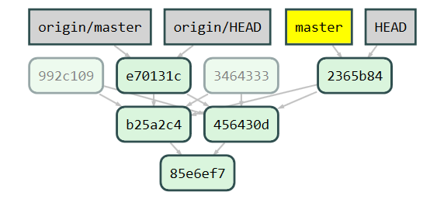

In questo caso l’unico modo per Gianni di continuare a lavorare è

1. Fare un reset hard della master, riportandola ad origin/master, d’altronde ha violato una delle regole d’oro di git: ***mai fare un rewrite di history per commit di cui si è fatto push.***
2. Alternativamente può effettuare una nuova merge tra il vecchio commit di merge e quello che ha subito l’amend del solo commento.

L’opzione 2 non fa altro che complicare ulteriormente il repository, per cui ricordate, per la terza volta vi cito la regola d’oro di git: ***mai effettuare rewrite di commit di cui si è fatto push***

Questa regola ha un corollario che suggerisce, soprattutto dopo merge complesse, di effettuare un buon numero di test e verifiche per essere sicuri che la propria merge sia corretta, prima di effettuare push. Una volta effettuato il push infatti, modificare il merge diventa una operazione non piu banale.